Книги Льва Толстого
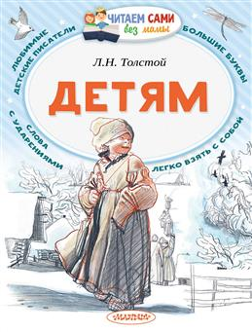
Детям : [басни, рассказ и были] / Лев Николаевич Толстой ; рисунки А. Слепкова. - Москва : АСТ, 2018. - 60, [4] с. : цв. ил. 0+
Читайте познавательные, увлекательные и поучительные были, сказки, басни и рассказы. Они были собраны писателем специально для обучения детей чтению. В книге большие буквы, слова с ударениями и замечательные иллюстрации художника А. Слепкова!
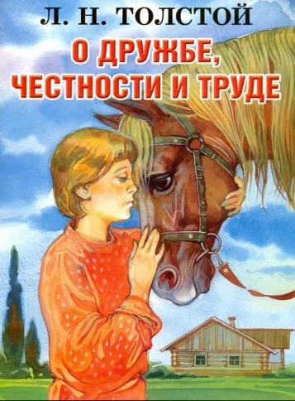
О дружбе, честности и труде : рассказы / Лев Николаевич Толстой ; [художник И. Беличенко]. - Москва : ОНИКС-ЛИТ, 2016. - 16, [2] с. : цв. ил. 0+
Рассказы о том, как важно быть добрым и честным, помогать другим и заботиться о тех, кто вокруг.
Для дошкольного и младшего школьного возраста.

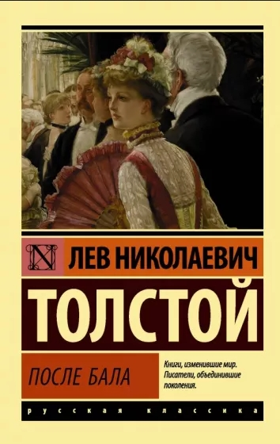
После бала : рассказы / Лев Николаевич Толстой; художник А. Власова. - Москва : Искателькнига, 2018. - 94, [2] с. 12+
В этот сборник вошли «военные» произведения, написанный писателем в разные годы: «После бала», «Холстомер», «Как умирают русские солдаты».
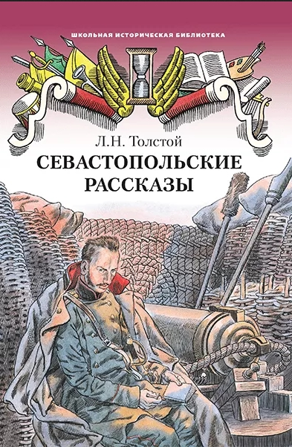
Севастопольские рассказы / Лев Николаевич Толстой. - 3-е изд. - Москва : Русское слово, 2012. - 120 с. : цв. ил. 12+
«Севастопольские рассказы» посвящены героической обороне Севастополя во время Крымской войны, участником которых был сам Лев Николаевич - тогда ещё молодой поручик. Сборник состоит из трёх рассказов, в них описаны разные периоды обороны Севастополя. Толстой повествует как о храбрости и героизме защитников города, так и о бессмысленности войны, которая чужда человеческой природе.
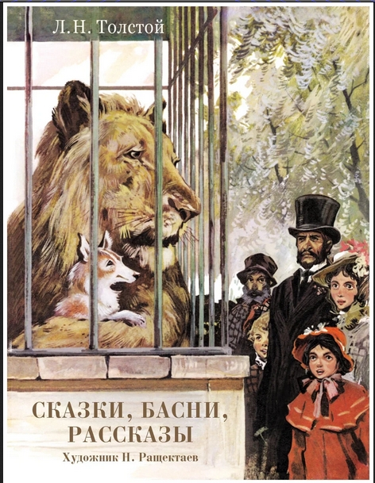
Сказки, басни, рассказы / Лев Николаевич Толстой; художник Н. А. Ращектаев. - Москва : Стрекоза, 2018. - 118, [2] с. : ил. 0+
В сборник вошли произведения Л.Н. Толстого разнообразного жанра: «Три медведя», «Липунюшка», «Косточка», «Лев и собачка», «Акула», «Два брата», «Прыжок» и др.

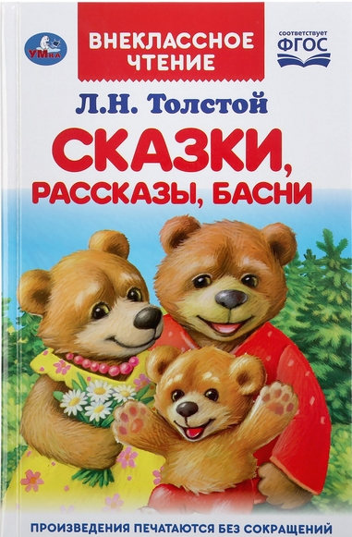
Сказки, рассказы, басни / Лев Николаевич Толстой; [художник К. Павлова]. - Москва : Симбат, 2020. - 93, [3] с. : цв. ил. 0+
В книгу вошли известные сказки, поучительные рассказы и басни великого русского писателя: «Царь и избушка», «Большая печка», «Царское новое платье», «Визирь Абдул», «Праведный судья», «Волга и Вазуза» и другие.

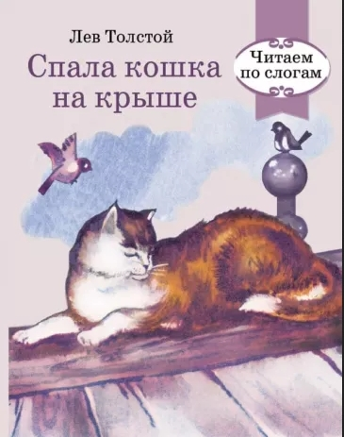
Спала кошка на крыше / Лев Николаевич Толстой; [художник Т. Морковкина]. - Москва : Стрекоза, 2016. - 15, [1] с. : цв. ил. 0+
В книгу вошли рассказы о животных. Для детей дошкольного и младшего школьного возраста.
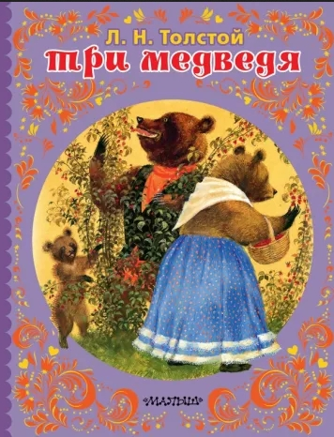
Три медведя : сказки и были / Лев Николаевич Толстой ; иллюстрации А. Слепкова. - Москва : АСТ, 2018. - 45, [3] с. : цв. ил. 0+
В эту книгу вошли истории, полные доброты, народной мудрости, написанные великолепным живым языком. Для детей до 3-х лет.

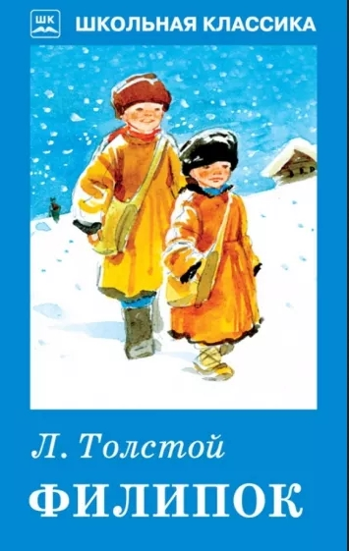
Филипок : рассказы и сказки / Лев Николаевич Толстой ; иллюстрации В. Канивца. - Москва : Эксмо, 2016. - 113, [7] с. : цв. ил. 0+
В сборник вошли поучительные рассказы и сказки Л.Н. Толстого: «Филипок», «Лев и собачка». «Акула», «Прыжок», «Косточка», «Волк и собака», «Садовник и сыновья» и многие другие.

